Svetový deň modlitieb
2021

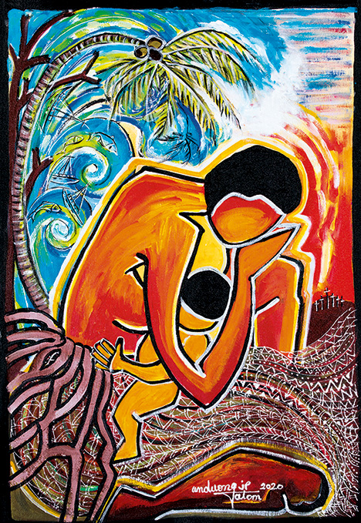

„Stavajte svoj dom na pevnom základe!“

Pripravili kresťanské ženy z Vanuatu
piatok 5. marca 2021

Pieseň Vitajte!
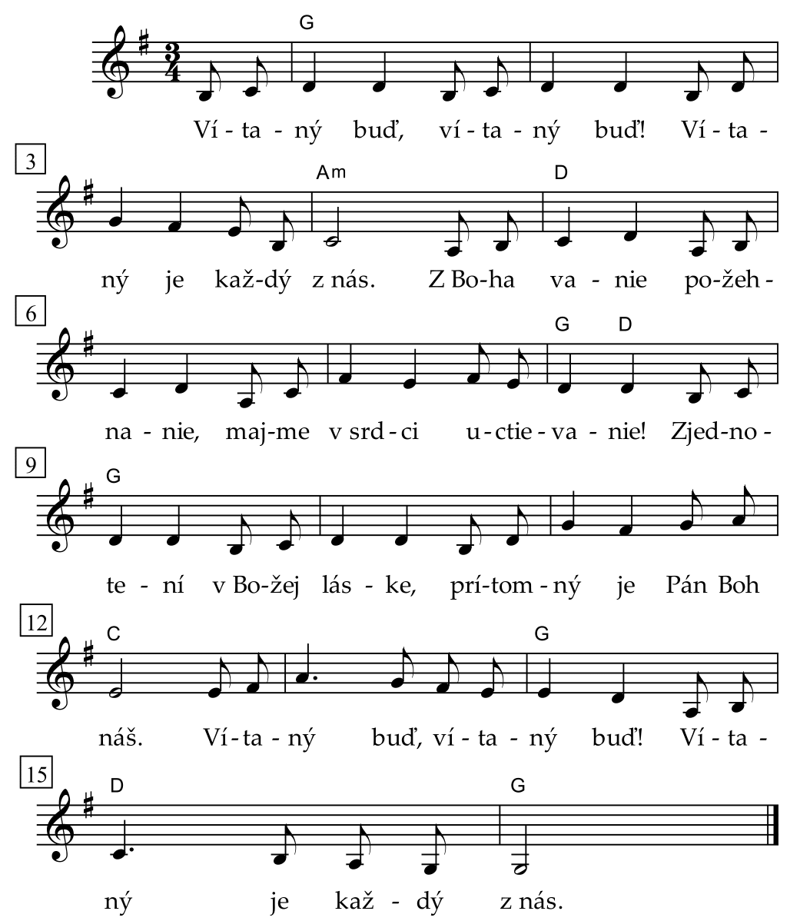
PRIVÍTANIE
Vedúca: Vítame vás na bohoslužbe Svetového dňa modlitieb 2021, ktorú pripravili kresťanské ženy z Vanuatu. Vítame naše sestry a bratov na celom svete v mene Otca, Syna a Svätého Ducha.
Vanuatská kultúra, jazyky, tradičné hodnoty a spiritualita majú korene v melanézskom obyvateľstve, ale svojím dielom prispeli aj etnické menšiny pochádzajúce z Polynézie.
Vanuatu sa pýši nedotknutou prírodou, láka čiernymi i bielymi piesočnými plážami, koralovými útesmi s pestrofarebnými rybami a krásnymi vtákmi, v lesoch rastú stromy, ktoré rodia ovocie a orechy. Ostrovy však ohrozujú časté tropické búrky, zemetrasenia, cyklóny, cunami a aktívne sopky.
Kedysi mal každý ostrov a každá dedina vlastného náčelníka a vlastnú formu vlády, svojich vlastných bohov a vlastný jazyk. Ľudia si stavali chatrče z kmeňov stromov, ktoré zoťali kamennými sekerami a strechy urobili z palmových listov. Ženy a muži sa stretávali v dome nazývanom Farea (niečo ako obecný dom), aby diskutovali o dôležitých problémoch.
Vanuatu je malá krajina v Južnom Pacifiku, ktorá vznikla v roku 1980 po získaní nezávislosti od Francúzska a Británie . Dnes má Vanuatu svoju zástavu a svoj erb, na ktorých si každý môže prečítať: „Na Bohu stojíme,“ „In God we stand.“
Pieseň kto sa nechá viesť

Pozvanie k bohoslužbe
(Ak je možné, nech niekto zatrúbi na mušľu alebo udrie na bubon či gong.)
Vedúca: Vypočujme si prvý verš 127. žalmu:
„Ak Hospodin nestavia dom, márne sa namáhajú tí, čo ho stavajú; ak Hospodin nestráži mesto, márne bdie strážnik“.
Všetci: Šťastný je, kto dôveruje staviteľovi domu – Bohu. Dôverujme mu aj my! Amen.
modlitba vďaky
Vedúca: Buďme vďační za veľké veci, ktoré Boh vykonal.

Pieseň Svätý
Žena: Svätý, svätý, svätý, Boh, ktorý si stvoril nebesia a zem a všetko, čo je v nich. Si prítomný v dejinách svojho ľudu včera i dnes. Milujúci Boh, na tebe stojí Vanuatu, tebe patrí naša chvála.
Pieseň Svätý
Žena: Ďakujeme ti, že máme spoločenstvo medzi sebou a so ženami i mužmi na celom svete, ktorí slávia Svetový deň modlitieb.
Pieseň Svätý
Žena: Ďakujeme ti za veľké a úžasné veci, ktoré robíš v našich životoch a národoch. Dávaš nám zodpovednosť, múdrosť, poznanie a vedomosti, aby sme sa starali o všetky nádherné ostrovy a krajiny.
Pieseň Svätý
Žena: Ďakujeme ti za úrodnú pôdu, za čerstvý vzduch, za neznečistené životné prostredie, za slnečné lúče, modrý oceán a za pokojné vody obmývajúce vanuatské ostrovy.
Pieseň Svätý
Žena: Ďakujeme ti za príjemný štebot vtákov, za rev zvierat na súši, za mystérium rýb v mori a v riekach. Ďakujeme ti za hučiace vodopády, ktoré hlásajú tvoju veľkosť a moc.
Pieseň Svätý
Žena: Ďakujeme ti za hlasy detí, za ich spev, pokrikovanie a smiech. Ďakujeme za modlitby a piesne starých i mladých. Všetky svedčia o radosti z tvojej lásky.
Všetci: Tebe jedinému patrí chvála, sláva a česť na veky vekov. Drahý Bože, darca života, prijmi našu chválu.

Modlitba vyznania
Vedúca: Vyznávajme svoje hriechy Bohu, ktorý je verný a spravodlivý a odpustí nám hriechy (1J 1, 9).
Žena: Náš Otec v nebesiach, posväť sa tvoje meno. Stojíme pred tvojím domom milosti, aby sme vyznali svoje hriechy. Vyznávame, že sme počuli tvoje slovo, ale neriadili sme sa ním. Často robíme veci, ktoré by sme nemali robiť, a nerobíme to, čo by sme mali robiť.
Žena: Vo svojich rodinách i národoch zápasíme s mnohými ťažkosťami a problémami. Pokúšame sa vybudovať svoj domov a myslíme si, že ho budujeme na slovách Pána Ježiša Krista, v skutočnosti však staviame na piesku. Túžime, aby si nás zmenil, Bože. Pomôž nám vrátiť sa k tomu, čo je správne a spravodlivé.
Žena: Bože, vyznávame pred tebou, ktorý si všetko stvoril, že znečisťujeme životné prostredie plastmi a ohrozujeme samotné základy života. Vypúšťame do morí odpad a toxické látky, ktoré ohrozujú morské živočíchy a robia život neudržateľným. Vieme, že to môžeme zmeniť. Vyznávame, že nekonáme správne, a je nám to ľúto. Chceme plniť poslanie, ktoré si nám dal, a byť dobrými správcami tvojho stvorenia.
Všetci: Bože, vypočuj naše modlitby.

Pieseň Vanuatu v novom lesku
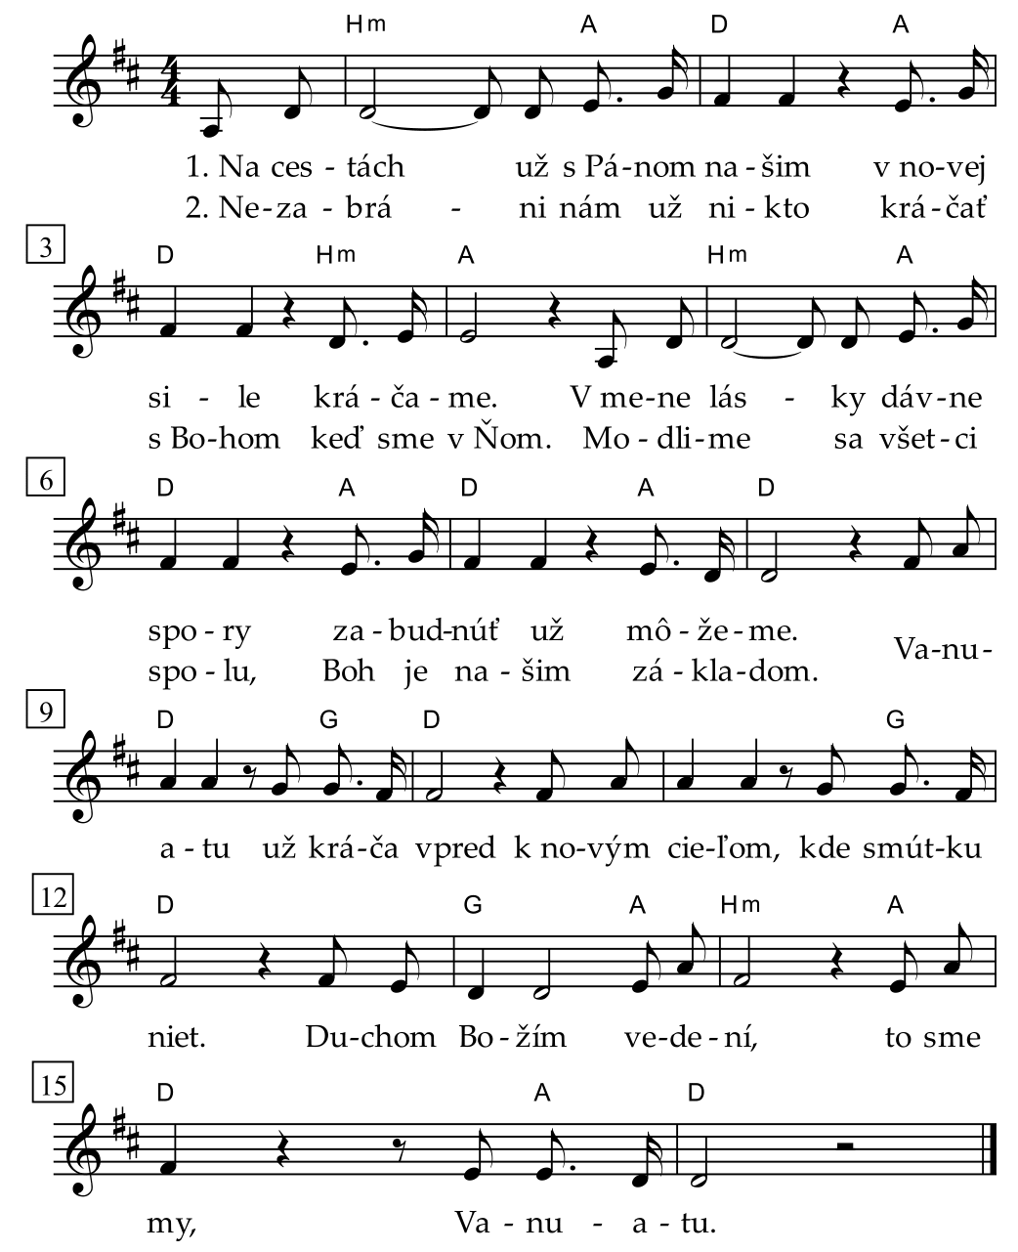

Vedúca: Boh chce bývať medzi nami. V knihe proroka Izaiáša čítame: Boh hľadá dom, v ktorom bude bývať. Aký je to dom, čo mi postavíte a aké miesto mi dáte na odpočinok? (Izaiáš 66, 1 b).
Žena: S pokorou prichádzame k tebe, Bože, a prosíme, aby si nám dal Ducha múdrosti a poznania. Nauč nás rozlišovať, čo je pravda. Veď nás a usmerňuj nás, aby sme žili spôsobom, ktorý ti je príjemný a prináša ti radosť.
S pokorou ponúkame sami seba ako dom, v ktorom môžeš bývať. Mocou svojho slova zmeň naše životy a naše národy. Spoj nás v spoločenstvo, ktoré žije v spravodlivosti a pokoji.
Všetci: Milostivý Bože, vypočuj naše prosby.
POČÚVAME HLASY Z VANUATU
Žena (Retoh):
Hovorím za Retoh. Narodila som sa v osemčlennej rodine ako druhé dieťa. Ukončila som len šesť rokov školy, pretože moji rodičia nemali peniaze na zaplatenie ďalšieho vzdelávania. Mohli financovať iba vzdelanie môjho staršieho brata, moje nie, pretože som sa narodila ako druhé dieťa a navyše som bola dievča. Raz som počula, že v miestnom centre ponúkajú kurz šitia pre dievčatá. Dala som si prihlášku a prijali ma, ale môj otec nemal peniaze na zaplatenie poplatku. Zronilo ma to, no ani ja som nemala žiadne finančné prostriedky.
Veľmi som túžila po vzdelaní, no formálny vzdelávací systém mi neposkytoval žiadnu príležitosť. Hľadala som teda pomoc v cirkvi. Pripojila som sa k mládežníckej skupinke, navštevovala som biblické kurzy a neskôr som sa angažovala v službe ženám. Vďaka môjmu odhodlaniu a viere v Boha som si našla spôsob, ako sa samovzdelávať a získala som zručnosti, ktoré mi umožnili zarábať si na seba a postarať sa o rodinu.
Teraz vyrábam rozličné produkty a predávam ich na trhu Mama Market, kde si ženy, ktoré majú rovnako ako ja nedostatočné vzdelanie, môžu predajom zarábať na živobytie.
Starám sa o rodinu, ktorú mi Boh požehnal. Spolu s manželom máme tri deti. Chválim Boha za to, že mi v živote žehná. Ďakujem mu, že je zdrojom mojej sily a že mi pomáha využívať to, čo som sa naučila. Pán mi dal silu a múdrosť.
Žena: Na Vanuatu majú mnohé deti žijúce na vidieku veľmi ďaleko do školy a niektoré musia dokonca už v útlom veku bývať v internátnej škole. Školská dochádzka nie je povinná. Vyučovanie prebieha vo francúzštine alebo angličtine, vo vidieckych oblastiach sa vyučuje aj v jazyku detí. V meste sa na dorozumievanie používa jazyk bislama. Ešte stále sa nepodarilo zabezpečiť rovnaký prístup k vzdelaniu chlapcom aj dievčatám.
Pieseň Pomôž nám počuť a konať
Žena (Mothy):
Hovorím za Mothy. Mama sa sama starala o mňa a o môjho bračeka, no keď sa znovu vydala, nechala nás u starých rodičov. Potom sa znova oženil môj otec a vzal nás k sebe. No keď jeho manželka porodila vlastné deti, jej postoj k nám sa radikálne zmenil.
Bolo treba nasýtiť viac žalúdkov, v dome nebolo miesto pre všetky deti, a tak som si musela hľadať obživu na ulici a spať v kôlni. Aby som sa uchránila pred chladom, prikrývala som sa starým vrecom na kopru. (Kopra je sušené dužinaté vnútro kokosového orecha.)
Raz som stretla ľudí, ktorí verili v Boha a povedali mi, že Boh ma miluje. Vo svojom trápení som nevedela pochopiť takúto lásku, no rozhodla som sa tomu veriť. Dôverovala som Bohu, že sa o mňa postará, aj keď mi moja rodina neposkytla strechu nad hlavou. Táto dôvera vo mne rástla a stala sa základom môjho života. Som vo svojej viere silná a hovorím aj ostatným: Dôverujte Bohu, On sa o vás postará.
Dnes sa modlím za deti, ktoré rovnako ako ja vyrastajú ponechané samy na seba. Majte na pamäti: Boh ich miluje a v každej krajine sveta by mali mať svoj domov.
Pieseň žena, ktorá plne dôveruje bohu
Žena: Odhaduje sa, že počet obyvateľov na Vanuatu rastie rýchlejšie ako v ktoromkoľvek inom tichomorskom štáte. Na vidieku aj v mestách je problémom podvýživa. Aj keď ľudia vo svojich záhradách tradične pestujú organické plodiny, potravinársky priemysel propaguje sušené mlieko a nekvalitné potraviny pre deti a dojčatá.
Žena (Jacklynda):
Hovorím za Jacklyndu. Vyrastala som na vidieku. Už ako dievča som snívala, že sa zamestnám v turistickom priemysle v hlavnom meste Port Vila. Keď som sa nakoniec dostala do Port Vila a chcela si nájsť prácu v pohostinských službách, zistila som, že mi chýba vzdelanie. Nemám tu žiadnu rodinu, a tak bývam na okraji mesta. Nemôžem si zaplatiť lepšie bývanie, ani poriadne jedlo. A nemôžem sa ani vrátiť do svojej dediny. Viem, že to nie je plán, ktorý Boh pre mňa pripravil, no neviem, čo mám robiť. Modlím sa, aby sa vidieckym oblastiam venovala väčšia pozornosť a aby mladí ľudia našli pracovné príležitosti vo vlastných komunitách. Verím, že Boh dá, čo je potrebné, aby sa mladí ľudia mohli rozvíjať a pomáhať budovať Vanuatu.
Žena: 75 percent obyvateľstva žije na vidieku, kde je málo pracovných príležitostí, a tak si mladí ľudia musia prácu hľadať inde. Majú len minimálne vzdelanie a žiadne skúsenosti a zručnosti, ktoré by im pomohli získať prácu v meste. Vysoká miera nezamestnanosti medzi mladými ľuďmi vytvára generáciu, ktorá nevidí pre seba žiadnu budúcnosť, a to je pre krajinu veľká strata. Treba prijať politické opatrenia a programy na rozvoj vidieka, aby tu mladí ľudia mohli zostať, vzdelávať sa a nájsť si prácu.
Pieseň Pomôž nám počuť
Čítanie z Božieho slova
Vedúca: Vypočujme si Božie slovo, ako je zapísané v Evanjeliu podľa Matúša, siedma kapitola, verše 24 – 27.
„A tak každý, kto počúva tieto moje slová a uskutočňuje ich, podobá sa múdremu mužovi, ktorý si postavil dom na skale. ²⁵ Spustil sa dážď, privalili sa vody, strhla sa víchrica a oborili sa na ten dom, ale dom sa nezrútil, lebo mal základy na skale. ²⁶ A každý, kto tieto moje slová počúva, ale ich neuskutočňuje, podobá sa hlúpemu mužovi, ktorý si postavil dom na piesku. ²⁷ Spustil sa dážď, privalili sa vody, strhla sa víchrica, oborili sa na ten dom a dom sa zrútil; zostalo z neho veľké rumovisko."
Príhovor alebo kázeň
Vedúca: Súčasťou Svetového dňa modlitieb, ktorý je najväčším a najstarším ekumenickým hnutím žien na svete, je aj naša zbierka. Každý rok nás inšpirujú hlasy žien, ktoré sa nám prihovárajú v liturgii. Vďaka nim sa dozvedáme o ich problémoch a zároveň nachádzame povzbudenie vo viere. Našou víziou je svet, v ktorom môžu všetky ženy samy rozhodovať o sebe. Na ceste k nemu potrebujeme znamenia lásky, pokoja a zmierenia. Jedným z takýchto znamení je aj finančná pomoc. Jej prostredníctvom podporíme projekty, cieľom ktorých je posilniť postavenie žien a detí na Vanuatu. S týmto vedomím prinášame naše dary.
V tomto roku chceme podporiť projekt: Budovanie rozvoja vodcovských schopností (Vzdelávací kurz pre 200 mladých žien) – Kristova Cirkev, Spoločenstvo kresťanských žien.

Pieseň boh náš je láska
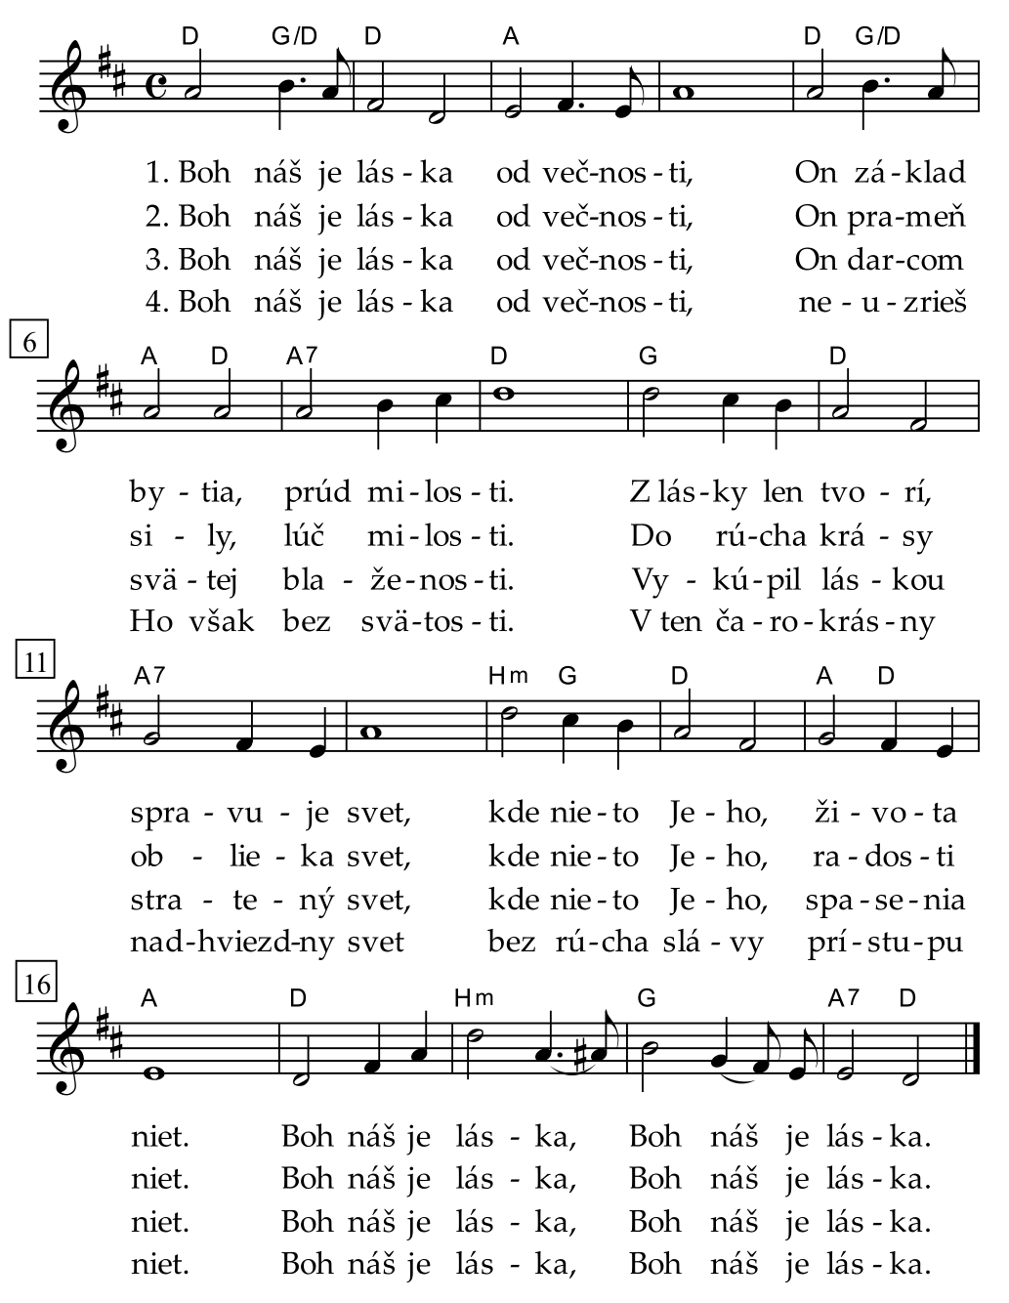
Modlitba za zbierku
Vedúca: Drahý Bože, ďakujeme ti a chválime ťa za bohaté dary, ktorými nás zahŕňaš, ďakujeme za rodinu a priateľov, za domov, jedlo a vodu. Ďakujeme ti, že si nám dal vynachádzavosť a schopnosť postarať o svoje rodiny. Dnes ti prinášame malú čiastku z darov, ktoré si nám dal. Odovzdávame ich spoločenstvu Svetového dňa modlitieb, aby poslúžili tým, ktorí ich potrebujú, na Vanuatu i vo svete. Amen.
Modlitba za vanuatu a svet
Vedúca: Spojme sa v modlitbách s Vanuatu a so svetom.
Žena: Večný Bože, ty si začiatok aj koniec, a na tebe stojí a stavia Vanuatu. Prosíme ťa, pomôž nám usilovať sa o mier v krajinách a rodinách. Zverujeme vládu a ľud Vanuatu do tvojich múdrych rúk.
Žena: Chceme sa postaviť proti silám nespravodlivosti v našich národoch. Prosíme, daj nám silu prevziať zodpovednosť za naše ostrovy, národy a krajiny.
Žena: Modlíme sa, aby sme mohli žiť v jednote, láske a mieri v kontexte etnickej a kultúrnej rozmanitosti, ktorá je typická pre Vanuatu a mnohé iné miesta na svete.
Všetci: Spoj nás v láske, pokoji a radosti.
Žena: Myslíme na ľudí, ktorí žijú na miestach ohrozovaných nebezpečnými cyklónmi, sopečnými výbuchmi a inými živelnými katastrofami.
Žena: Modlíme sa za všetkých, ktorí trpia závislosťami.
Všetci: Všemohúci Bože, ochráň komunity pred živelnými katastrofami a utrpením. Prosíme za oblasti Vanuatu, ktoré zdevastoval cyklón Harold v apríli 2020. Uzdrav duše všetkých ľudí a daj, aby cítili tvoju lásku.
Vedúca: Modlime sa spolu Pánovu modlitbu.
Otče náš, ktorý si na nebesiach, posväť sa meno tvoje, príď kráľovstvo tvoje, buď vôľa tvoja ako v nebi, tak i na zemi. Chlieb náš každodenný daj nám dnes a odpusť nám naše viny, ako aj my odpúšťame svojim vinníkom, a neuveď nás do pokušenia, ale zbav nás zlého.
Lebo tvoje je kráľovstvo i moc i sláva na veky. Amen.
Požehnanie
Nech vás Boh usmerňuje, vedie, obnovuje a uzdravuje váš národ aj krajinu. Nech sa stane Božia vôľa vo vašich životoch.
A tak budujme náš domov, naše národy a svet na týchto Ježišových slovách: „Všetko, čo chcete, aby ľudia robili vám, robte aj vy im.“
Všetci: Ježiš je náš pevný základ, na ktorom stojíme. Chceme nasledovať Ježiša, ktorý je cesta, pravda a život. Amen.
PIESEŇ už slnce zapadá

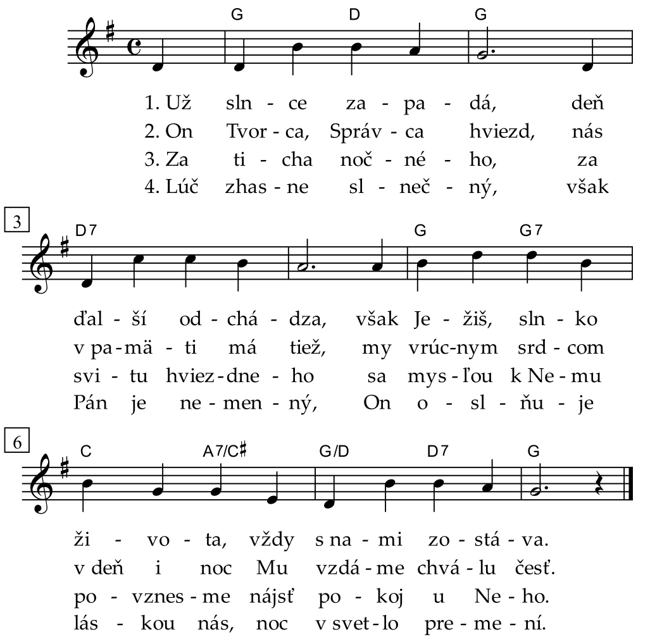

Informácia o Svetovom dni modlitieb 2020 („Vstaň, vezmi si lôžko a choď!“), ktorý pripravili kresťanské ženy zo Zimbabwe.
Na Slovensku sa SDM zúčastnilo 61 farností a zborov.
Vyzbierané finančné prostriedky vo výške 6275 eur boli poukázané prostredníctvom Nemeckého výboru SDM v Steine na projekt Nadácie pre budúcnosť žien v Zimbabwe (Envision Zimbabwe Women's Trust). Ďakujeme za vašu spolupatričnosť a obetavosť.
Adresa: Slovenský výbor SDM, Panenská 10, 811 03 Bratislava 1
Finančné dary na materiály a projekty zasielajte len na účet: SK25 0900 0000 0000 1148 5517.
mapa vanuatu
